Задание для 1 колонки
Текст «Клеточная инженерия»
Задание: осмысленно изучите текст и составьте тезисы
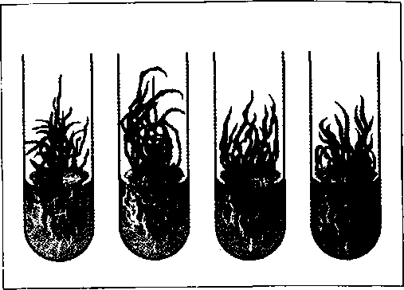
Клеточная инженерия, как и генная, на сегодняшний день представляет собой не один метод, а их совокупность, предполагающую манипуляции с клетками. С помощью клеточной инженерии получают клетки нового типа путем культивирования, гибридизации, реконструкции. Из отдельных клеток осуществляется вне организмов на специально созданных средах, содержащих минеральные соли, аминокислоты, гормоны
Искусственное культивирование растительных тканей и некоторые другие вещества. На таких питательных средах способны расти частицы корней, стеблей и почек, отделенные от растений.
Культивирование клеток и тканей в пробирках на питательных средах получило название метода культуры клеток и тканей. Использование этого метода основано на том, что растения обладают способностью к регенерации и возможностью формирования полноценных растений из одной клетки или группы клеток. Способность клеток давать начало любому типу клеток называют тотипотентностью (от лат. torus - весь, целый и potentia - сила). Тотипотентность позволяет в искусственно созданных условиях бесконечно размножать какое-либо одно растение с важными для человека особенностями, создавая огромное количество копий - клонов (рис. 14). Полученные копии являются ценным посадочным материалом. В результате их выращивания повышается урожайность растений. Такой способ размножения растений получил название клонального микроразмножения, или вегетативного размножения вне организма в пробирке (in vitro).
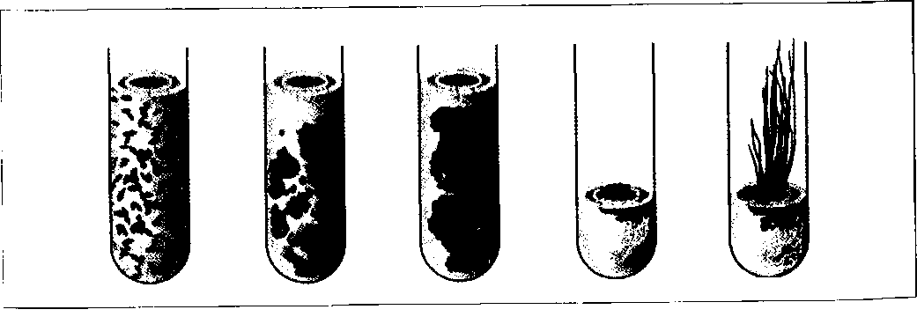
Методом культуры тканей выращивают также гаплоидные растения (гаплоиды) из яйцеклеток или пыльцевых зерен (рис. 15). Переводя их с помощью химических реагентов из гаплоидного состояния в диплоидное и преодолевая тем самым их бесплодие, ученые получают за короткие сроки чистые линии растений (линии организмов с генами в гомозиготном состоянии) с полезными искомыми генами.
Рис. 15. Получение методом invitro гаплоидных растений тритикале из культуры пыльников.
Искусственное объединение целых клеток с образованием гибридных геномов получило название соматической гибридизаци растений (рис. 16, 17).
Рис.Протопласты пшеницы
С помощью этого способа были созданы отдаленные гибриды соматическихклеток не только растений, но и животных.
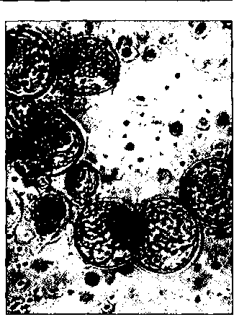
В качестве примера приведем работу по соматической гибридизации двух видов картофеля: культурного (Solanum tuberosum) и дикого (Solanum chacoense) (рис. 18, 19). Для гибридизации использовались протопласты, лишенные клеточной стенки, имеющие только наружную цитоплазматическую мембрану. Полученный соматический гибрид отличался от родительских форм большей мощностью куста и высотой стебля, благодаря чему был включен в практическую селекционную работу. Половой гибрид этих растений не обладал такими качествами.
Рис.Слияние протопластов картофеля
Под термином «клеточная инженерия» в узком значении понимается как раз получение гибридных форм растений путем слияния протопластов клеток (протопласт, как вы уже поняли, — это растительная клетка, лишенная клеточной стенки). Наделе, конечно же, этим клеточная инженерия не ограничивается.
Неоценимый материал для генетических и цитологических исследований дает метод реконструкции клеток. При обработке клеток определенными веществами или при помощи специальных манипуляций получают свободные ядра, цитоплазму и другие части клетки. Из отдельных фрагментов разных клеток реконструируют жизнеспособные клетки. К методу реконструкции клеток относят также перекомбинацию клеточных структур разных клеток. В клетки можно вводить модифицированные клеточные органеллы (ядра, хлоропласты и др.). Одним из путей активации фотосинтеза растительной клетки служит введение в нее высокоэффективных хлоропластов.
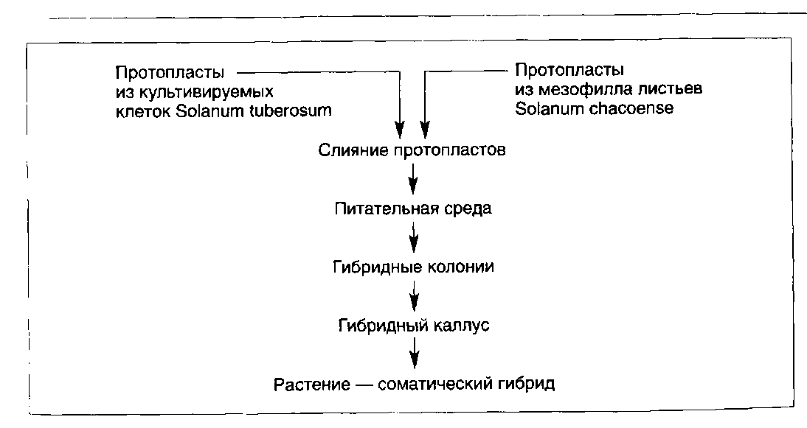
Наряду с клеточной инженерией некоторые исследователи выделяют как самостоятельный метод хромосомной инженерии. Этот метод связан с замещением или добавлением хромосом путем манипуляций с ними, а также с переносом частей хромосом. Обычно в клетках имеются парные, или гомологичные, хромосомы. Из пары хромосом биотехнологи могут удалить одну или добавить третью. Возможна замена (замещение) обеих гомологичных хромосом одного сорта растения на такую же пару, но сходного сорта. Таким образом, у одного сорта сочетают полезные признаки сразу нескольких. Проводимые манипуляции осуществляют в селекции зерновых культур, совмещая, например, в каком-либо сорте растения ценные качества зерна, увеличенное число колосков в сложном колосе, невосприимчивость к заболеваниям и др.
Рис. Схема получения соматических гибридов, образовавшихся в результате слияния протопластов картофеля S. tuberosumи S. chacoense
При замещении хромосом получают так называемые замещенные линии растений. Если в клетку растения вводят дополнительную пару хромосом с отсутствующими генами у данного растения, то полученную в дальнейшем линию называют дополнительной. Замещение и дополнение хромосом может происходить не только у растений одного вида (межсортовое), но и у растений разных видов (межвидовое). В настоящее время метод хромосомной инженерии применим только к растениям.

Текст «Генная (генетическая) инженерия»
Ключевые термины: методы клеточной инженерии: метод культуры тканей, гибридизация, реконструкции клеток; тотипотентность, клональное микроразмножение, гаплоидные растения, чистые линии, соматическая гибридизация, протопласт, хромосомная инженерия, замещенные линии, дополнительные линии, рестриктазы, лигазы, трансгенные организмы, Трансгеноз.
Генную инженерию рассматривают не только как метод биотехнологии, но и как раздел молекулярной генетики. Генная инженерия связана с целенаправленным созданием новых комбинаций генетического материала вне организма путем операции in vitro (в пробирке), манипулированием нуклеиновыми кислотами, искусственным переносом нужных генов одного вида организмов в другой вид. В результате генные инженеры создают организмы с новыми, заранее запрограммированными свойствами, с новыми конструкциями генотипов. Генетическая инженерия — это самый молодой метод биотехнологии и раздел молекулярной генетики. Ему чуть более тридцати лет.
Появление генной инженерии в начале 70-х годов XX века было ознаменовано получением П. Бергом в Стэнфордском университете (США) первой гибридной (рекомбинантной) молекулы ДНК, в которой были соединены фрагменты ДНК вирусов и бактерии кишечной палочки. Таким образом, была разработана стратегия переноса функциональных единиц наследственности — генов из одного организма в другой. Уникальным событием, предшествовавшим этим открытиям, стало выделение особых ферментов, рассекающих на фрагменты молекулу ДНК по строго определенным местам (рестриктазы) и сшивающих фрагменты ДНК в единое целое (лигазы).
Многие вещества, представляющие большую ценность для промышленности, медицины, сельского хозяйства, природоохранных мероприятий, в клетках организмов вырабатываются чаще всего в незначительных количествах. Используя методы генной инженерии, можно «заставить» те или иные микроорганизмы вырабатывать несвойственные им, но необходимые человеку вещества, получать их в промышленных масштабах (рис. 20).
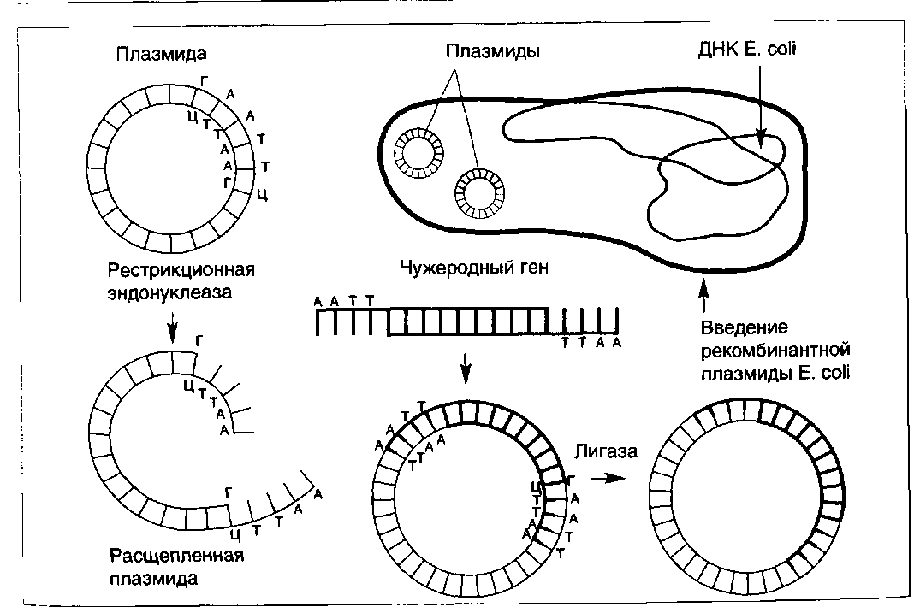
В наше время уже стали классическими примеры использования метода генной инженерии в микробиологическом синтезе некоторых лекарственных препаратов, промышленном получении «человеческих» белков. Так, встраиванием гена человека в кольцевую молекулу ДНК бактерии кишечной палочки (Е. coli) был получен гормон роста (соматотропин), который является единственным средством лечения детей, страдающих гипофизарной карликовостью. В промышленных масштабах его стали производить в 1980 году. Полученный таким же способом инсулин — гормон поджелудочной железы (1982 год), стал спасением для десятка миллионов больных во всем мире.
Рис.Схема встраивания гена в плазмиду и введение рекомбинантной плазмиды в бактерию Е. coli (кишечной палочки)

Гормон роста и инсулин, получаемые медицинской промышленностью на основе использования достижений биотехнологии, в отличие от выделяемых из желез трупов животных, являются биохимически более чистыми, свободными от загрязнения различными видами инфекций и сравнительно дешевыми. Они не вызывают аллергических реакций.
С помощью генной инженерии конструируют новые геномы бактерий и других микроорганизмов. Благодаря использованию метода генной инженерии — трансгеноза (переноса генов) в биотехнологии сделаны удачные попытки создания трансгенных растений. Например, сортов картофеля, томатов и других растений, выращенных из клеток, в хромосомы которых встроены гены, отвечающие за синтез белков-токсинов, губительно влияющих на насекомых-вредителей. Известны случаи получения и трансгенных животных.
Трансгеноз — сложный процесс, включающий в себя последовательный ряд операций: выделение генов, намеченных для пересадки, или их синтез; создание специальных генетических конструкций (векторов) и встраивание в них полученных генов; внедрение генетической конструкции (вектора) с заданным геном в геном интересующего организма; выращивание из генномодифицированной клетки целого организма. Термины «трансгенный» и «генномодифицированный» — синонимы.
Полученные методами генной инженерии клетки и целые организмы с новыми генетическими системами и свойствами находят применение во многих областях промышленного производства: создании вакцин, производстве моющих средств, биогаза и электрической энергии, переработке промышленных и бытовых отходов, добыче и обогащении руд цветных металлов.
Методы генной инженерии с каждым годом становятся все более перспективными. Например, стало возможным клонирование генов больных и здоровых людей в клетках других организмов, что важно для изучения наследственных болезней у человека и разработки методов их лечения.
Вопросы и задания
- Почему клеточная и генная инженерия широко используется в селекции растений?
- В чем заключаются принципиальные отличия современных методов получения новых форм организмов?
- Что лежит в основе микроклонального размножения?
- Выделите новые, неизвестные элементы изучаемого текста.
- Какое значение имеет получение и выращивание гаплоидных растений?
- Объясните, какой метод клеточной инженерии используют для получения генетически отдаленных гибридов.
- Чем ознаменовано в начале 70-х годов появление генной инженерии?
- На чем основано генноинженерное получение соматотропина и инсулина?
- Какие операции включает в себя трансгеноз?

Задание для 2 колонки
Текст «История появления овцы Долли на свет»
Ключевые термины: суррогатное животное, энуклеированное ядро, имплантация, гонадотропные гормоны.
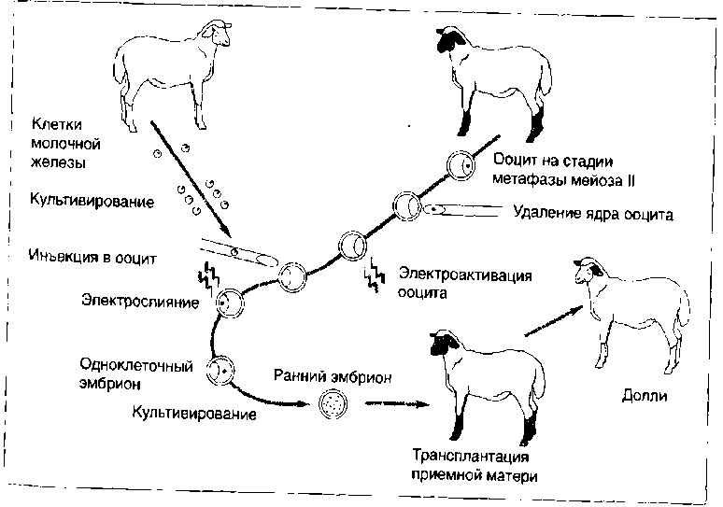
Уникален опыт по получению овцы Долли методом реконструкции клеток. Это животное стало научной сенсацией конца прошедшего тысячелетия. Появилась овечка на свет в результате многочисленных манипуляций с клетками, подбором питательных сред для их культивирования и суррогатных животных для развития эмбрионов. Термины «суррогатная мать», «суррогатная самка» появились не так давно и связаны с вынашиванием в матке генетически чужого плода. Родилась овца Долли в феврале 1997 года. Работы над ее клонированием велись в Рослинском институте города Эдинбурга под руководством Яна Вилмута. Все этапы операционных вмешательств продумывались задолго до рождения Долли.
Рис. Основные этапы клонирования овцы Долли
Для получения клонированного животного на искусственных питательных средах были подготовлены культуры трех типов клеток разных пород овец: клетки молочной железы (вымени) беременной овцы породы финский дорсет, фибробласты (недифференцированные клетки соединительной ткани) плода породы черная уэльская, эмбриональные клетки породы безрогая дорсет. Эти клетки выращивались с целью получения донорного генома.
Важным этапом в культивировании клеток-доноров с диплоидными ядрами был их перевод в фазу покоя, это повлияло на их дедифференциацию.
В дальнейшем ядра клеток-доноров имплантировались в яйцеклетки с энуклеированными (удаленными) ядрами.
Донорами яйцеклеток выбрали овец породы шотландская черномордая, на их яичники воздействовали гонадотропными гормонами, которые оказывают влияние на образование и развитие половых клеток. Через тридцать часов после стимуляции яичников гормонами из них извлекали яйцеклетки на стадии ооцитов (женские половые клетки в период роста и созревания) и удаляли ядра. Для сохранения ооцитов в искусственную питательную среду добавляли сыворотку из телячьих эмбрионов (сложная среда) и поддерживали температуру 37 "С.

Текст «Конструирование нового организма овцы Долли »
Задание: осмысленно прочитайте текст обьясните сущность конструирования нового организма.
Рекомбинированные диплоидные зиготы стимулировали к дроблению импульсами электрического тока. В дальнейшем их культивировали в перевязанных яйцеводах овец, а также на искусственных питательных средах. Большинство реконструированных клеток делились и успешно достигли стадии бластоцисты. По истечении шести дней подготовленные так эмбрионы имплантировались в матки суррогатных самок овец. В матку каждой овцы-реципиента было пересажено от одного до трех эмбрионов (рис.).
Выращивание необходимых для работы культур клеток, имплантация ядер, культивирование зародышей, пересадка их в организм суррогатной матери - в техническом плане очень сложные операции. Они требуют не только высокопрофессиональных интегрированных знаний механизмов индивидуального развития организмов, но и высокого мастерства проведения многочисленных манипуляций с разными живыми объектами. Все эмбрионы с ядрами фибробластных клеток овец породы черная уэльская и эмбриональных клеток овец породы безрогая дорсет погибали
Для получения одной рекомбинированной овечки Долли учеными было проведено слияние 277 яйцеклеток с удаленными ядрами с ядрами из клеток молочной железы, а из образовавшихся 29 эмбрионов только один развился до жизнеспособного плода. Все остальные трансплантированные эмбрионы погибли на поздних стадиях беременности, и в основном из-за аномалий в развитии печени. Успех огромен, но стоил больших усилий!
Долли родилась через 148 дней после трансплантации эмбриона в матку реципиентной матери. Вполне здоровая овечка весила 6,6 кг.
Новоявленная Долли не имела отца, но в ее появлении на свет принимали участие сразу три матери. Назовем их условно: первая, вторая, третья. Первая — донор генетического материала (ядро получено из клетки молочной железы); вторая овца — клеточный реципиент для пересаженного ядра, донор яйцеклетки; третья овца — реципиент для вынашивания эмбриона. Попытки получения диплоидных соматических зигот на основе яйцеклеток и фибробластов, яйцеклеток и эмбриональных клеток, как уже отмечалось, не привели к положительным результатам.

Текст «Дедифференциация соматических ядер в реконструированных клетках»
Клонирование Долли удалось осуществить благодаря выдерживанию дифференцированных ядер соматических клеток на стадии покоя, специфичности самих ядер клеток молочных желез беременных овец, а также, как предполагают эмбриологи и биотехнологи, особенностям эмбриогенеза овец. Зигота (реконструированная яйцеклетка) овцы в течение нескольких суток три раза делится. Исследователи предполагают, что ядерная ДНК клетки молочной железы, введенная в клетку-реципиент, за это время освобождается от специфических для нее регуляторных белков, а гены эмбрионального развития связываются с инициаторными факторами обретенной цитоплазмы яйцеклетки. Таким образом, геном клетки переориентировался, дедифференцировался. Имплантированные в яйцеклетки соматические ядра из клеток, утративших тотипотентность, приобретали это свойство заново только на некоторое время.
Однако не исключена возможность, что донорское ядро было имплантировано не из дифференцированной клетки молочной железы, а из эпителиальной (стволовой) той же молочной железы. Такой поворот событий, если он в действительности имел место, несколько облегчает теоретическую обоснованность и механизмы получения клонированного животного.
Итак, создание клонированных животных с помощью переноса соматических ядер в яйцеклетки в любом случае стало реальным событием. Можно ли эти процессы поставить на поток и превратить в обыденное дело получения не только овец, но и других домашних животных и межвидовых гибридов? Можно ли создать непрерывную культуру яйцеклеток с соматическими тотипотентными ядрами, которые будут использоваться для трансплантации, а в дальнейшем для получения эмбрионов и молодняка? На все эти вопросы однозначных ответов еще нет, но возможности их появления в дальнейшем несомненны.
Развитие любого организма происходит очень сложно и отличается во многом от развития даже родственного ему, не говоря уже о полученных гибридах методом реконструкции совершенно разных организмов. Проблема осложнена малой изученностью вопросов регуляции процессов транскрипции в клетках на различных стадиях эмбрионального развития, влияния на ДНК инициирующих факторов цитоплазмы клетки, соответствия протекания процессов в ядре и цитоплазме. В этой области клеточной инженерии на данном этапе ее развития вопросов больше, чем ответов. К сожалению, овечка Долли через несколько лет умерла. В ходе наблюдений за Долли было установлено: она быстро старела, ее физическое состояние перед смертью было такое же, как у старой особи.
Вопросы и задания
- Какие клетки использовались для получения реконструированной зиготы?
- Объясните, почему в качестве реципиента ядер были взяты женские, а не мужские половые клетки.
- Где культивировались реконструированные зиготы до имплантации в суррогатных самок?
- Каких животных считают предками овцы Долли?
- Почему ядро клетки молочной железы овцы приобрело тотипотентность?
- Какие обстоятельства затрудняют получение клонированных животных методом реконструкции клеток?
- Дайте теоретическое обоснование появлению на свет овцы Долли.

Задание для 3 колонки.
Текст «Векторы, приготовленные на основе почвенных бактерий (Ti и Ri плазмиды)»
Ключевые термины: галлы, Ti-плазмиды, Ri-плазмиды, липосомы.

История генетической инженерии в растениеводстве начинается с 1982 года, когда были получены первые генетически трансформированные, или трансгенные, растения. Для их создания использовали почвенные бактерии Агробактериум тумефациенс (Agrobacterium tumefaciens), которые были выделены еще в 1897 году из опухолей винограда. Выбор этих бактерий был не случаен, они вызывают разрастание тканей растений — опухоли — галлы. В плазмидах бактерий A. tumefaciens закодированы белки, трансформирующие нормальные клетки растений в онкогенные (раковые). Плазмиды, несущие гены перерождения, названы Ti-плазмидами — индуцирующими опухоли (Ti-tumor induciug). Ti-плазмиды легко проникают в клетки растений. Небольшой участок Ti-плазмиды — Т-ДНК (около 13 тыс. пар оснований) способен встраиваться в хромосомы растений и стабильно там существовать. «Приобретенные» плазмидные гены корончатого галла нарушают гормональную регуляцию растительных клеток, которые, в свою очередь, начинают бесконтрольно делиться. Встроенные бактериальные гены обладают всеми «сигналами» растительного генома, обеспечивающими их работу. Изучение бактерий Агробактёриум тумефациенс дало возможность найти в природе вектор для встраивания нужных генов в растительный геном.
Перед приготовлением Ti-плазмидного вектора из Т-ДНК фрагмента удаляют онкогены, что необходимо для предотвращения образования галлов в трансгенных растениях.
Техника встраивания «нужных» генов в Ti-плазмидный вектор, предназначенный для растений в трансгенной биотехнологии, стала традиционной: ДНК Ti-плазмиды разрезается рестриктазами с образованием «липких» или тупых концов, встраивается новый ген с помощью ДНК-лигазы, и рекомбинантная ДНК плазмиды готова к пересаживанию в растения.
Полученный вектор относят к челночным бинарным векторам, ведь он может реплицироваться непосредственно в бактериальной клетке и в растительной (челночный вектор). Ti-плазмиды агробактерий встраивают в геном растения свои гены и гены, необходимые для модификации растения в заданном учеными направлении (бинарный вектор - встраивание двух генов).
В настоящее время для получения трансгенных растений используется также вектор на основе Ri-плазмид (корнеиндуцирующий), он стал очень популярным. Ri-плазмиды находятся в клетках бактерий вида Агробактериум ризогенес - Agrobacterium rhizogenes (A. rhizogenes) и вызывают у зараженных двудольных растений образование множества мелких опухолей, из которых развивается множество корней. Такое заболевание растений называется «бородатый корень».
Клетки растений с заболеванием «бородатый корень» легко культивируются на питательных средах, обладают способностью регенерировать в полноценные растения.
Вопросы
Придумайте самостоятельно 5 вопросов к тексту.

Текст «Способы введения векторов в растительные клетки»
Ключевые термины: галлы, Ti-плазмиды, Ri-плазмиды, липосомы.
Современные способы введения в растительные клетки сконструированных векторов различны. К ним относят:
- заражение пораненных растений агробактериями с заданными характеристиками;
- трансформация листовых дисков (заражение вырезанных из листьев стерильных пластинок, выращиваемых на питательной среде);
- трансформация протопластов растений;
- введение векторных систем в составе липосом;
- обстрел тканей растений микрочастицами золота и тяжелых металлов, покрытых раствором ДНК;
- микроинъекции ДНК в клетки с помощью микроигл.
Первый и второй способы имеют одинаковую сущность — заражение поврежденных тканей агробактериями и встраивание в хромосомы растений их рекомбинантных ДНК (Ti-плазмид).
Третий способ наиболее широко применим. Он основан на введении рекомбинантных ДНК в протопласты клеток растений. Напомним, что протопласт представляет собой содержимое клетки без целлюлозной оболочки, ограниченной только цитоплазматической мембраной. Прочную клеточную стенку разрушают либо механически, либо с помощью ферментов, выделенных из клеток некоторых грибов и виноградных улиток. Молекулы рекомбинантных нуклеиновых кислот почвенных бактерий, несмотря на их крупные размеры, достаточно легко проникают в протопласты. Трансформированные протопласты с помощью раствора антибиотиков отмывают от выполнивших свою функцию бактерий. Со временем покровы клеток восстанавливаются, и клетки культивируют на питательной среде. Этот метод раньше применялся только для двудольных растений, так как целлюлозная оболочка клеток однодольных растений очень плотная и не подвергается действию ферментов. Сейчас успешно получают протопласты кукурузы, риса, пшеницы.
Довольно легко проникают в протопласты векторы в виде липосом (у нас это четвертый по счету способ генетической трансформации растений). Липосомы представляют собой мельчайшие капельки раствора рекомбинантной ДНК, окруженные оболочкой, сходной с клеточной мембраной (в состав входят липиды). Это сходство дает возможность липосоме объединиться с клеточной мембраной и без затруднений проникнуть в протопласт
Сравнительно простым и дешевым является способ проникновения Ti-плазмид с помощью обстрела тканей растений микрочастицами тяжелых металлов, покрытыми слоем молекул ДНК. Мельчайшие «дробинки» выстреливают из специально сконструированного «ружья».
Векторные системы на основе Ti-плазмид очень популярны во всем мире. Их используют для создания трансгенных растений в тысячах лабораторий.
Вопросы
Придумайте самостоятельно 5 вопросов к тексту.
Текст «Необходимость получения трансгенных растений»
Для конструирования растительного генома используются не только бактерии, но и вирусы растений. Генетический материал вируса встраивается в хромосому хозяина, снабдив его не только собственными генами, но и заданной генной конструкцией, созданной генными инженерами.
Путь от трансформированной растительной клетки до трансформированного растения не так прост. Большое значение имеют условия культивирования клеток: температурный и световой режим, подбор питательных сред. Грамотно подобранная биотехнологами питательная среда содержит необходимый набор органических и неорганических веществ, снабжает клетки строительным и энергетическим материалом, обеспечивающим рост и развитие. Как уже ранее говорилось, центральное место принадлежит фитогормонам, их правильному подбору и соотношению в среде. Все эти мероприятия обеспечивают образование каллуса и формирование из него целых растений.
Поиск новых методов селекции растений и их развитие обусловлены социальным заказом планетарного масштаба. Предполагается, что к 2020 году население земного шара увеличится до 8 млрд человек, в то время как наблюдается катастрофическое разрушение почвенного слоя и уменьшение пахотных площадей. В настоящее время решение проблемы увеличения производства продуктов питания традиционными методами становится трудновыполнимой задачей.

Вопросы
- Почему существующие традиционные сельскохозяйственные технологии являются невозобновляемыми?
- Какую роль в природе играют Ti плазмиды?
- Как готовят Ti плазмидные векторы?
- Почему Ti плазмиды стали широко использоваться при получении трансгенных растений?
- Какие способы введения векторов в растительные клетки вам известны?

Текст для ЕГЭшников

Текст «Клонирование позвоночных животных»
Некоторым беспозвоночным животным наряду с половым размножением присуще бесполое размножение (фрагментация, почкование и др.). В процессе бесполого размножения принимают участие соматические клетки. В биотехнологии их использование дает возможность создавать клоны.
У позвоночных животных в процессе эволюции бесполое размножение было утрачено. Тотипотентность для их клеток характерна на ранних этапах эмбрионального развития. В последующем индивидуальном развитии это свойство сохраняют только стволовые клетки — родоначальные клетки обновляющихся тканей.
Как вам стало известно, у растений из выделенных соматических клеток тканей взрослого организма можно получить целое растение. Возможность получения у позвоночных большого числа клонов с нужными заданными свойствами связана с преодолением дифференцировки их клеток.
Прежде чем перейти к рассмотрению клонирования животных, вспомним, что клоном называют совокупность клеток или организмов, произошедших от общего предка путем бесполого размножения; клоны имеют идентичный набор хромосом. Клонами являются, например, гидры, отпочковавшиеся от одной материнской особи и сохраняющие ее генотип.
Клоны человека — это однояйцевые близнецы с идентичными генотипами, рождение которых не очень большая редкость. Они формируются из одной оплодотворенной яйцеклетки (зиготы). Образовавшиеся при первом ее делении две клетки начинают в силу каких-то причин самостоятельно развиваться и дают начало двум новым организмам. Идентичных близнецов у человека может быть более двух, но такие случаи нечасты. При искусственном оплодотворении, вследствие манипуляций с половыми клетками, частота рождения однояйцевых близнецов у женщин возрастает.
Получение запрограммированных идентичных особей у животных при половом размножении представляет большой интерес. Опыты по получению искусственных близнецов-клонов у животных начались давно. Так, в конце XIX века немецкий ученый Г. Дриш искусственно получил близнецов от морского ежа. Суть этой работы состояла в разделении двухклеточного зародыша на два бластомера и выращивании из каждого идентичных копий.
При эмбриональном развитии клетки животных сохраняют тотипотентность недолгое время, а с ее утратой исчезает и возможность получения идентичных организмов. Было установлено, что у лягушки тотипотентность исчезает после третьего деления зиготы, когда зародыш становится восьми-бластомерным. Использование тотипотентных бластомеров обеспечивает возможность получения клонов как беспозвоночных, так и позвоночных животных.
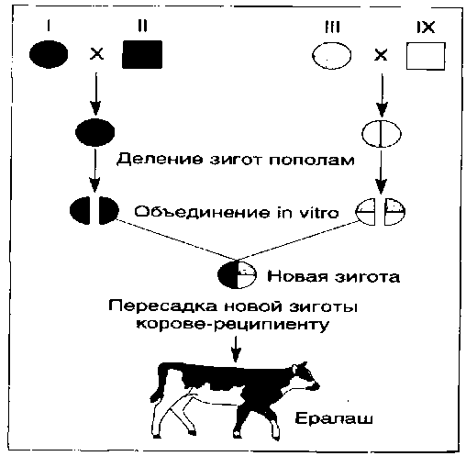
По истечении почти ста лет датчанин по происхождению Стин Вилладсен в 1979 году разработал метод получения близнецов млекопитающих путем разделения эмбрионов ранних стадий развития. Исследователь работал по получению клонов-близнецов овец и коров. Из одиночных изолированных бластомеров зародыши не развивались. Поэтому работу пришлось вести несколько в другом направлении: однояйцевые близнецы были получены из половинок и четвертинок эмбрионов овец и коров на стадии бластоцисты.
Рис. Схема получения химерного быка Ералаша 8720. В опыте были использованы животные четырех пород: айширской (I), красной голштино фризской (II), черно пестрой (III), голландской черно пестрой (IV)
Бластоциста - одна из ранних стадий развития млекопитающих, формируется на заключительной стадии дробления, является разновидностью бластулы. В бластоцисте различают наружный слой клеток и зародышевый узелок, из которого впоследствии развиваются зародыш и его оболочки.
Работу С. Вилладсена проиллюстрируем примером получения бычка Ералаша на основе разделения четырех бластоцист (рис. 26).
В 1988 году в павильоне «Животноводство» на Выставке достиженийнародного хозяйства СССР демонстрировалась схема получения четырехпородного химерного быка-производителя Ералаша 8720.
На основе четырех пород был создан гибрид, обладающий ценными качествами, устойчивый к различным заболеваниям.
В результате микрохирургических манипулирований с эмбрионами можно получить особей, развивающихся из клеток двух или большего числа животных. Такие гибриды были названы химерными, они сочетают в себе признаки нескольких организмов, пород и даже видов. Имеются сведения о рождении химерных телят, ягнят, межвидовых гибридов - овцекоз.
Вопросы
- Какие формы бесполого размножения животных вам известны?
- Какие этапы выделяют в онтогенезе животных?
- Каковы особенности дробления клеток?
- Кого называют донором ?
- реципиентом?

Текст «Реконструкция клеток животных»
Ключевые термины: клон, стволовые клетки, бластоциста, бластоцит, трансплантация, имплантированное ядро, реконструированные зиготы, химерные организмы.
После разработки в середине прошлого века метода реконструкции клетки из ее различных частей исследования по получению клонированных животных получили дальнейшее развитие. В 1952 году ученые Р. Бриггс и Т. Кинг (США) удачно завершили опыты по пересадке ядер соматических клеток в яйцеклетки.
Пересадка органов и тканей носит название трансплантации. Трансплантация производится даже на цитологическом уровне: пересаживают из клетки в клетку ядра и органоиды. Только для осуществления хирургических манипуляций с клетками необходимы особые приборы и микроскопические инструменты (микропипетки, микроотсосы, микроскальпели и т. д.).
Р. Бриггс и Т. Кинг имплантировали (пересадка внутрь) ядра клеток зародышей на ранних стадиях развития в яйцеклетки, освобожденные от собственных ядер. Для подобных операций у позвоночных животных и в настоящее время используются лишь бластомеры (бластоциты) первых клеточных делений и стволовые клетки, так как соматические клетки сформированного организма животного дифференцированы. Специализация клеток достигается регуляцией процессов транскрипции и трансляции.
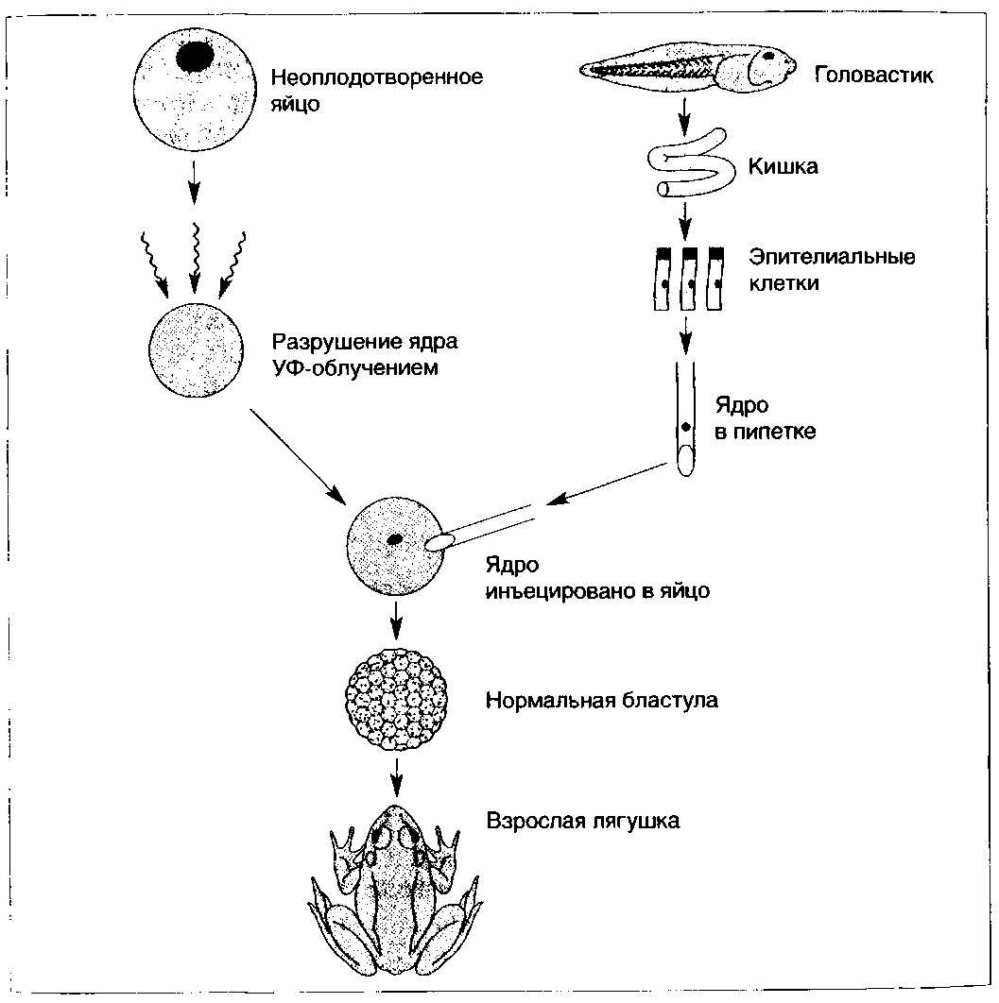
Англичанин Джон Гёрдон для разрушения ядер в яйцеклетках шпорцевых лягушек использовал облучение большими дозами ультрафиолетовых лучей. Потом в каждую яйцеклетку шпорцевой лягушки, имеющей белую окраску, вводил ядро из соматической клетки кишечного эпителия головастика, который в данном случае выступал донором ядер. Взрослая лягушка была реципиентом ядер головастика. Из реконструированных зигот (с диплоидным набором хромосом), образовавшихся на основе яйцеклетки и генетического материала головастика, в некоторых случаях развились взрослые особи (рис. 27). Интересно, что все они имели темную окраску кожи, что свидетельствовало о проявлении признака, закодированного в имплантированном ядре головастика. Этот пример доказал, что наследственный материал соматических клеток способен сохраняться полным в функциональном отношении, а дифференцировка клеток является результатам активизации и блокировки определенных генов. Этим методом созданы не только клоны некоторых амфибий, но и рыб, имеющих хозяйственное значение. В 1981 году удалось клонировать мышей.
Рис. Развитие взрослой лягушки из реконструированной яйцеклетки
Стволовые клетки, как уже отмечалось, обладают тотипотентностью, участвуют в обновлении и восстановлении организма животного. Они находятся в красном костном мозге, селезенке, эпидермисе, эпителии кишечника и других тканях и органах. Стволовые клетки способны к делению в «аварийных» ситуациях, при естественной возрастной или физиологической гибели специализированных клеток. Они индивидуальны для каждого типа тканей, но в их пределах могут развиваться в разных направлениях. Например, делящиеся клетки кроветворной ткани млекопитающих (костный мозг) дифференцируются в различные клетки крови — эритроциты, лейкоциты (лимфоциты, гранулоциты и т. п.), тромбоциты и др. Причем при делении стволовых клеток происходит их самоподдерживание: одна из дочерних клеток остается стволовой, а другая дифференцируется в специализированную клетку. При выделении стволовых клеток и переносе их в другой орган они продуцируют клетки этого органа. В этом случае специализацию стволовых клеток определяют окружающие их клетки. На искусственной питательной среде из стволовых клеток в будущем станут выращивать ткани и органы человека, это решит проблему донорских органов.
Вопросы
- Выделите новые, неизвестные элементы изучаемого текста.
- Какие клетки позвоночных животных обладают тотипотентностью?
- Какой характерной особенностью обладают стволовые клетки?
- Можно ли говорить о безграничной тотипотентности стволовых клеток? Почему?
- Что представляет собой бластоциста?
- Приведите известные вам примеры трансплантации тканей и органов у человека.
- В чем заключается сущность метода реконструкции клеток животных?
- Как были получены первые клоны беспозвоночных и позвоночных животных?

